2. magic blue OpenAir in Bad Füssing
vom 1. bis 3. August 2024

Spektakuläres Künstler-Line-up in Europas beliebtestem Kurort: ALPHAVILLE SYMPHONIC, Tim Bendzko, Beatrice Egli, Nino de Angelo, Marianne Rosenberg und viele weitere Stars werden im kommenden Sommer im Bad Füssinger Kurpark auf der Bühne stehen. / Vorverkaufsstart bereits am 11. Oktober 2023

Bad Füssing - Die Entscheidung ist gefallen: Auch im kommenden Jahr wird sich der Kurpark beim 2. magic blue OpenAir wieder drei Tage lang in eine riesige Konzertarena unter freiem Himmel verwandeln. Bad Füssing will an die erfolgreiche Premiere in diesem Jahr anknüpfen. Bereits das diesjährige Event habe deutlich gemacht, welche überregionale Strahlkraft Bad Füssing mit bekannten Top-Künstlern und bestem Bühnenarrangement bei einem solchen musikalischen Großereignis entfalten könne, so die Bad Füssinger Kur- und Tourismusmanagerin Daniela Leipelt. Das Stimmungsbild der Besucher sei durchweg positiv gewesen, betonte sie.

„Ich freue mich, dass der Gemeinderat uns auch 2024 dabei unterstützt, neue Wege zu gehen“, sagte der Bad Füssinger Bürgermeister Tobias Kurz. Ein Großereignis dieser Dimension sei nach seinen Worten nur dann erfolgreich, wenn der gesamte gastgebende Ort dies so fantastisch mitträgt wie im Jahr der Premiere und auch der Gemeinderat hinter einem solchen Projekt steht. „Für diesen Rückenwind bin ich sehr dankbar“, so Kurz. Bad Füssing wolle das magic blue OpenAir so künftig als feste Größe im niederbayerischen Veranstaltungskalender etablieren. Stattfinden wird das 2. magic blue OpenAir vom 1. bis 3. August 2024.

Freuen können sich Musikliebhaber Anfang August 2024 auf ein besonders hochkarätiges und vielseitiges Programm, wie der Bad Füssinger Veranstaltungsleiter Markus Kagleder deutlich macht. Er hatte in den vergangenen Wochen intensiv recherchiert und gut verhandelt, um wieder national und international bekannte Künstler für das dreitägige Festival gewinnen zu können – und dies mit Erfolg.

Am ersten Festivaltag, 1. August: ALPHAVILLE SYMPHONIC
Einen wahren musikalischen Ohrenschmaus präsentiert das magic blue OpenAir bereits zum Auftakt am Donnerstag, den 1. August: Dann wollen Alphaville, größter deutscher Synth-Pop-Export und Schöpfer der legendären 80-er-Hymnen „Big in Japan“, „Sounds like a Melody“ und „Forever Young“, die Bad Füssinger Open-Air-Gäste mit einem ganz besonders stimmungsvollen Klangprojekt begeistern: Alphaville wagen den Schritt ins Symphonische.

2. August: Tim Bendzko mit Band
Kaum ein anderer Künstler hat deutschsprachige Popmusik in den letzten zehn Jahren so stark geprägt wie Tim Bendzko. „Nur noch kurz die Welt retten“, „Wenn Worte meine Sprache wären“, „Unter die Haut“, „Keine Maschine“ oder „Hoch“ sind zu Melodien und Texten für Millionen geworden; Stücke, die tief im Herzen berühren, die vielen aus der Seele sprechen. Am Freitag, den 2. August wird der 37-Jährige gebürtige Berliner beim magic blue OpenAir in Bad Füssing auf der Bühne im Kurpark stehen.

3. August: Ein „Schlagersamstag“ der Superlative
Der dritte Tag, der „Schlagersamstag“ am 3. August, soll wie bereits in diesem Sommer mit einem Staraufgebot der Superlative glänzen. Zudem ist der Tag wiederum als großes Open-Air-Event für die ganze Familie konzipiert – unter anderem mit einem eigenen Kinderland und einer Spiel- und Erlebniswelt für die Jüngsten.

Das Line-up am Samstag, den 3. August, wird einem „Who-is-Who“ der deutschen Musik- und Schlagerwelt gleichen, kündigt Veranstaltungsleiter Markus Kagleder an. Zu Gast zwischen Europas beliebtesten Thermen werden dann unter anderem sein: Nino de Angelo, Marianne Rosenberg, Ella Endlich und Lucas Cordalis. Auch Ross Antony, Marie Reim, „Die Schlagerpiloten“ oder Pauline haben bereits fest zugesagt. Mit Anna-Carina Woitschak und Vincent Gross setzt Bad Füssing wie bereits in diesem Jahr auf zwei bekannte Musik-Größen als Moderatoren.

Als Headliner wird Beatrice Egli als eine der beliebtesten und erfolgreichsten Künstlerinnen des deutschsprachigen Pop-Schlagers gemeinsam mit ihrer Band ein Schlussfeuerwerk für den großen Abschlussabend des Schlagertags bilden. Neu: Für dieses Schlusskonzert wird es in diesem Jahr Abendtickets geben, die den Festivalgenuss auch für Abendbesucher ab 19 Uhr möglich machen. Der „Neun-Stunden-Schlagersamstag“ selbst startet bereits um 14 Uhr (Einlass ab 12.30 Uhr).

Familienticket auch 2024 / Jetzt bereits Karten sichern
Unter freiem Himmel im wunderschönen Ambiente des Bad Füssinger Kurparks Superstars aus der bayerischen, deutschen und österreichischen Musikszene live erleben und gleichzeitig auch als Familie einen unvergesslichen gemeinsamen Tag genießen: Mit einem speziellen Familienticket soll das auch im Jahr 2024 wieder möglich sein, kündigte Daniela Leipelt an. Eintrittskarten können sich Open-Air-Fans jetzt sichern. Der Vorverkauf für das magic blue OpenAir beginnt am 11. Oktober unter https://www.badfuessing.com/de/openair

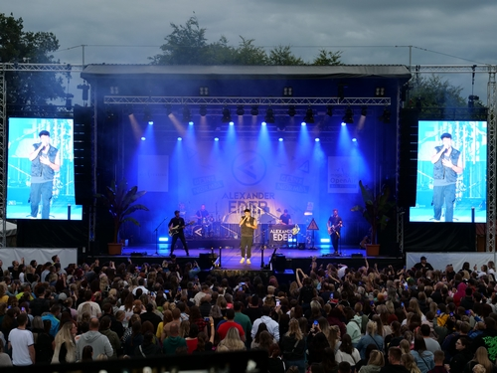

Freuen können sich Musikliebhaber Anfang August 2024 auf ein besonders hochkarätiges und vielseitiges Programm.
Foto: Kur- & GästeService Bad Füssing

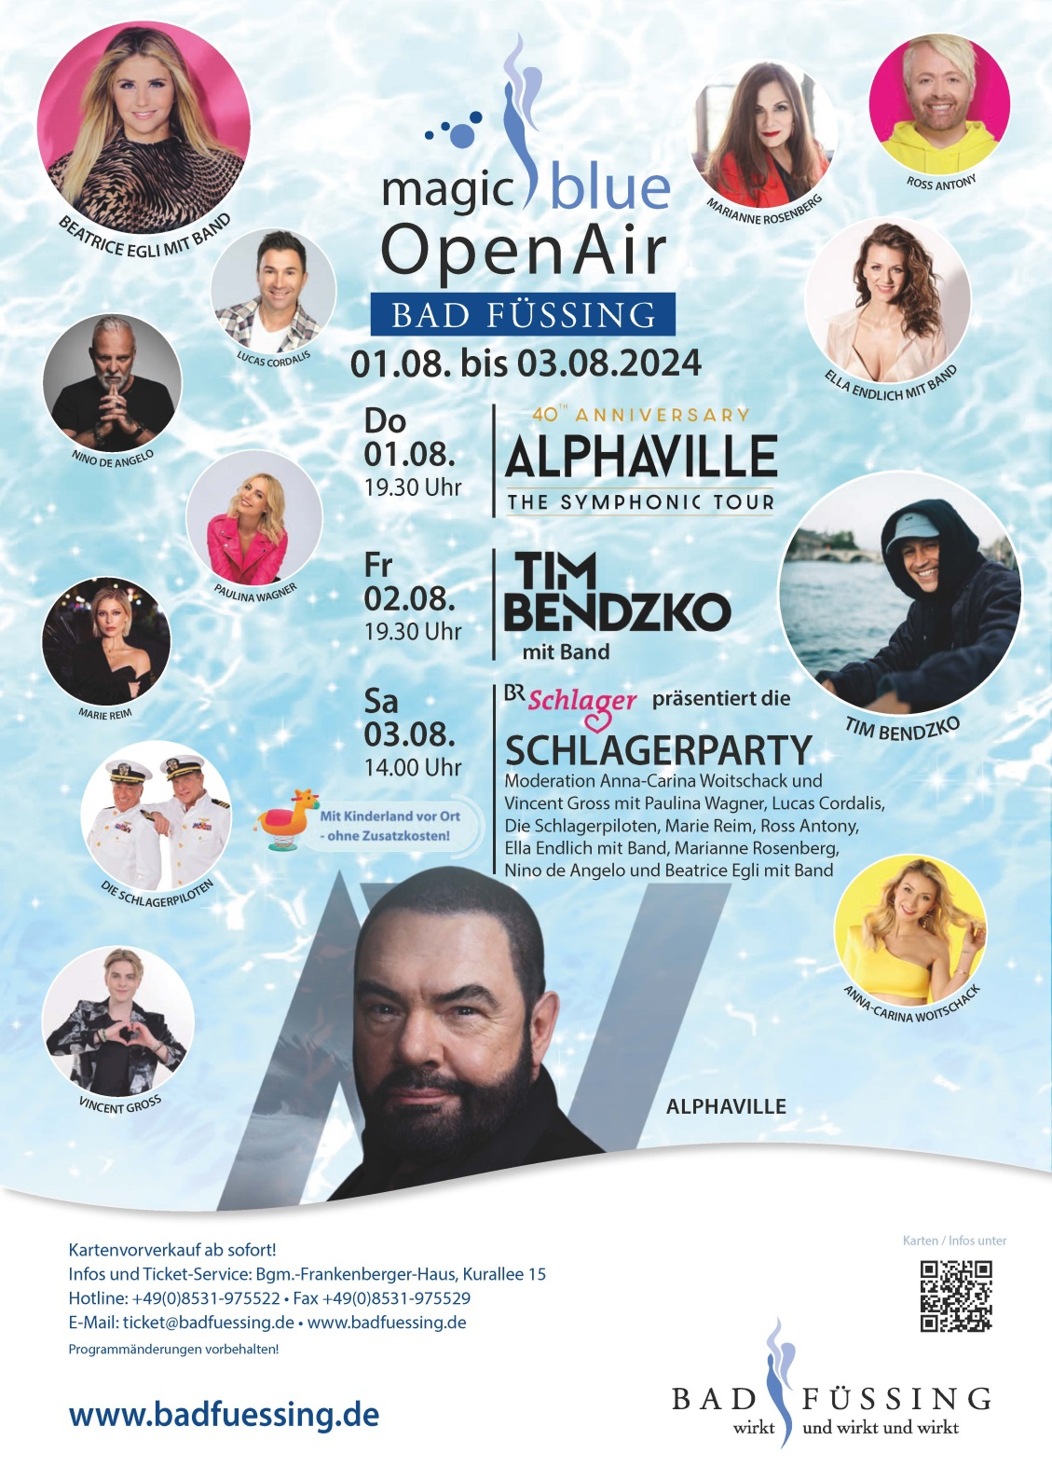
Foto: Kur- & GästeService Bad Füssing

